

课程实验报告

课 程 名 称： 计算机系统实验
实验项目名称： Buffer Lab
专 业 班 级： 计科1601
姓 名： 周思宇
学 号： 201608030201
指 导 教 师：
完 成 时 间： 2018 年 5 月 22 日

信息科学与工程学院
实验题目：Buffer Lab
实验目的：This assignment will help you develop a detailed understanding of IA-32 calling conventions and stack organization. It involves applying a series of buffer overflow attacks on an executable file bufbomb in the lab directory.

实验环境：We generated the lab using gcc’s -m32 flag, so all code produced by the compiler follows IA-32 rules, even if the host is an x86-64 system. This should be enough to convince you that the compiler can use any calling convention it wants, so long as it’s consistent.
实验内容及操作步骤：
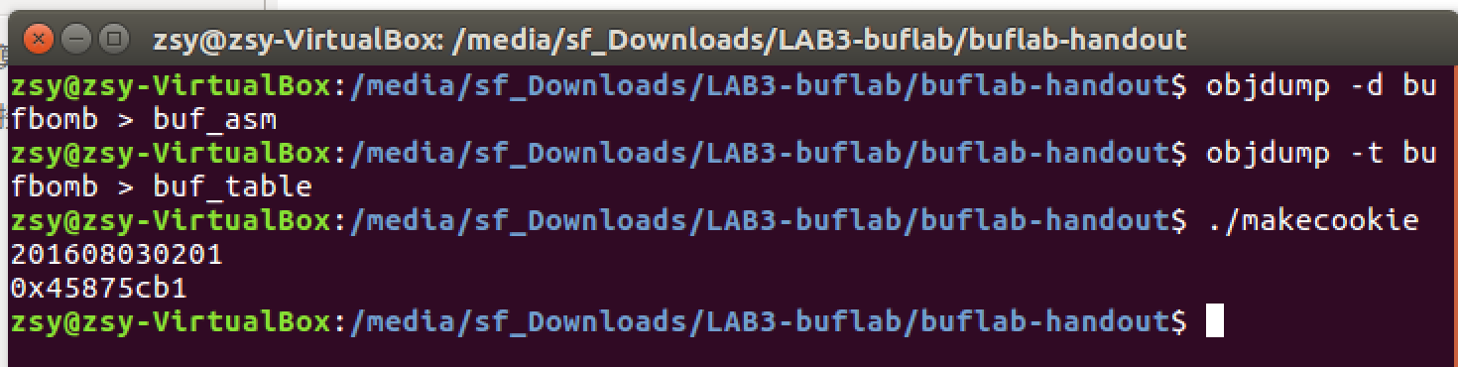
level0
getbuf中的test函数调用getbuf函数，接收字符串输入，然后返回到test函数。要求对getbuf进行缓冲区攻击，使getbuf函数不返回到test，而是调用smoke函数。
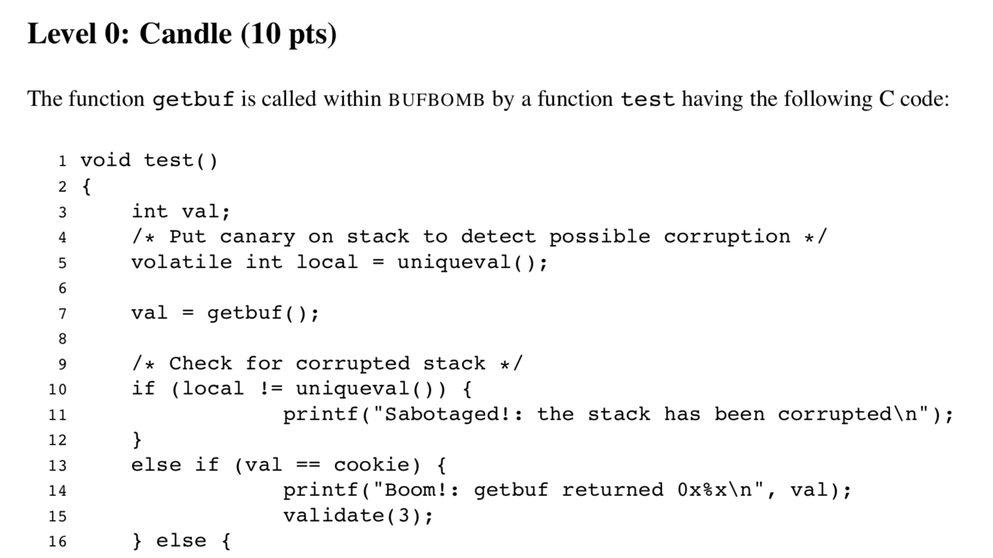
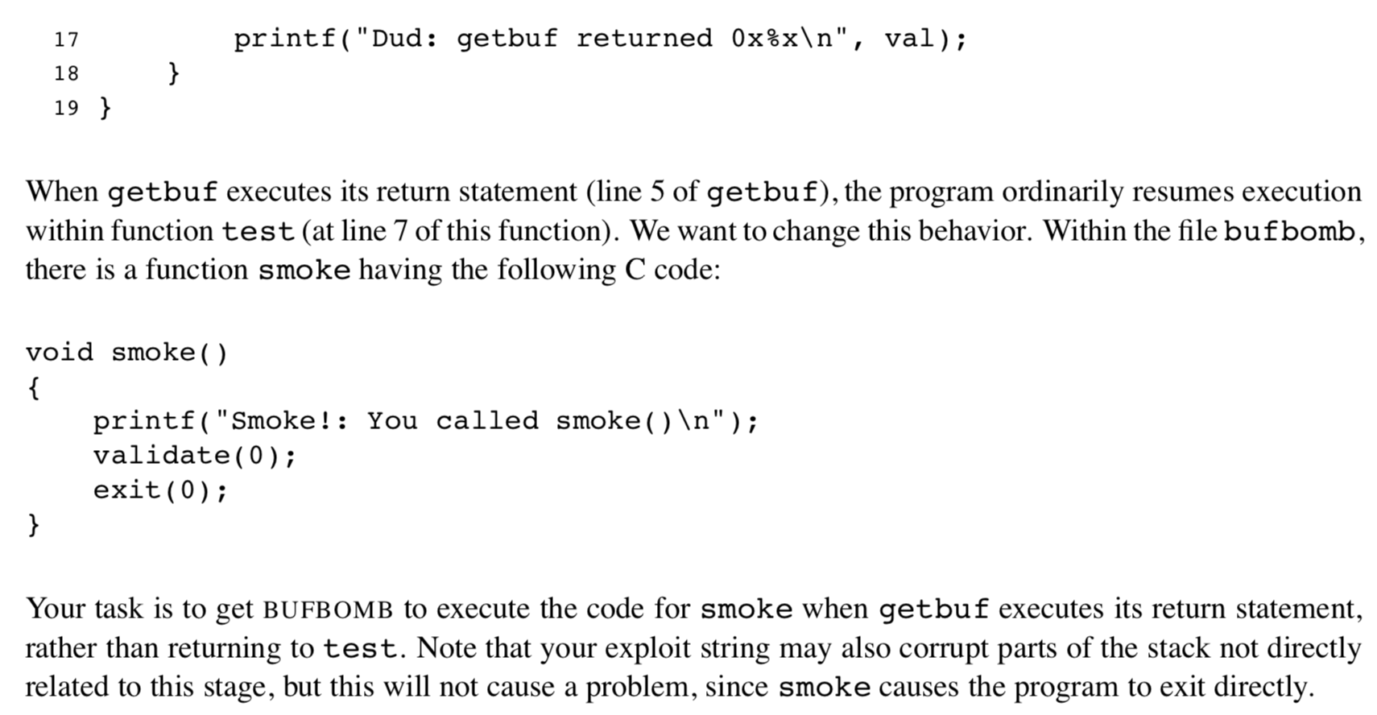

08049262 <getbuf>:
8049262: 55 push %ebp
8049263: 89 e5 mov %esp,%ebp
8049265: 83 ec 38 sub $0x38,%esp
8049268: 8d 45 d8 lea -0x28(%ebp),%eax
804926b: 89 04 24 mov %eax,(%esp)
804926e: e8 bf f9 ff ff call 8048c32 <Gets>
8049273: b8 01 00 00 00 mov $0x1,%eax
8049278: c9 leave
8049279: c3 ret
804927a: 90 nop
804927b: 90 nop
804927c: 90 nop
804927d: 90 nop
804927e: 90 nop
804927f: 90 nop
地址 | 说明 | 寄存器
Ebp+4 | Return address
ebp | Old ebp | ebp
… | … | …
Ebp-40 |  | eax
… | … | …
Ebp-56 | eax | esp
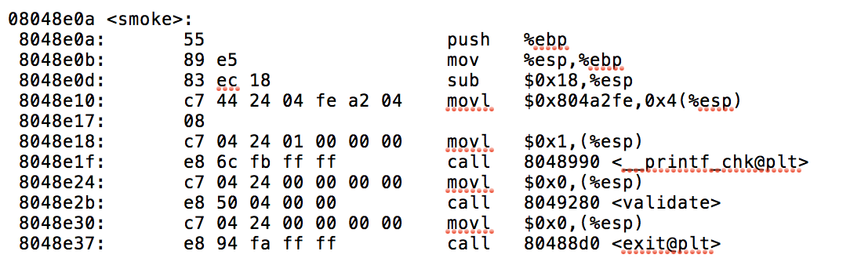
但是
当按照smoke的头地址写
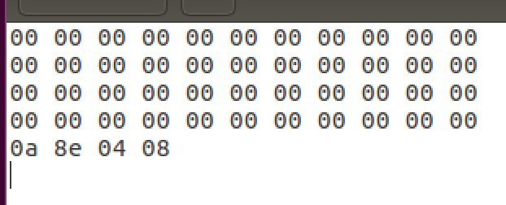
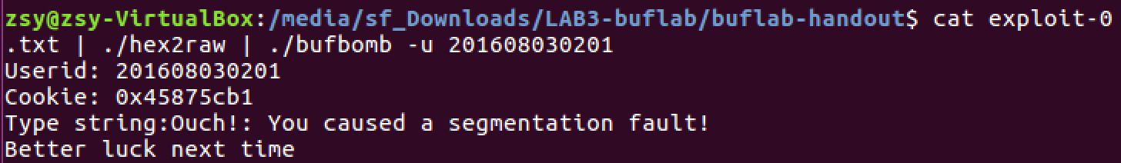
显示有错误，问了同学发现：
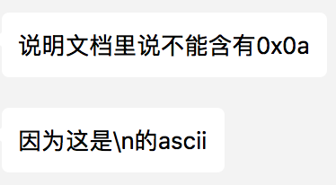
改成0b或者1f都可以
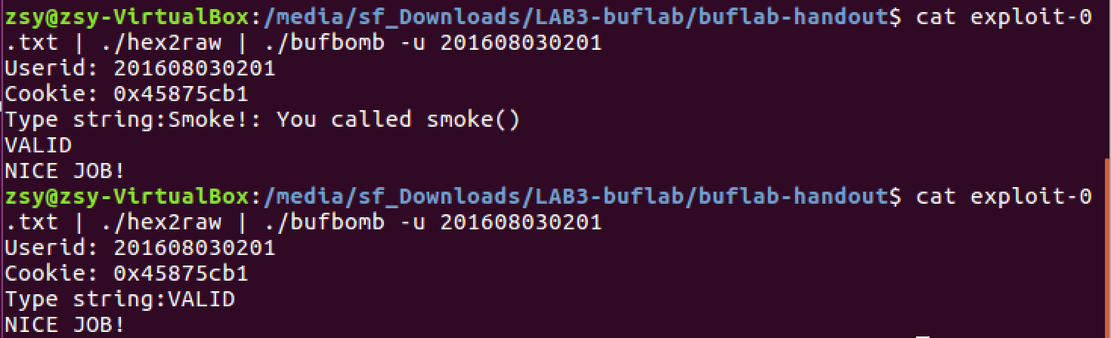

level 1
它需要程序从getbuf()返回后执行fizz(int val)函数，并且为fizz(int val)函数传递你自己独有的cookie参数。

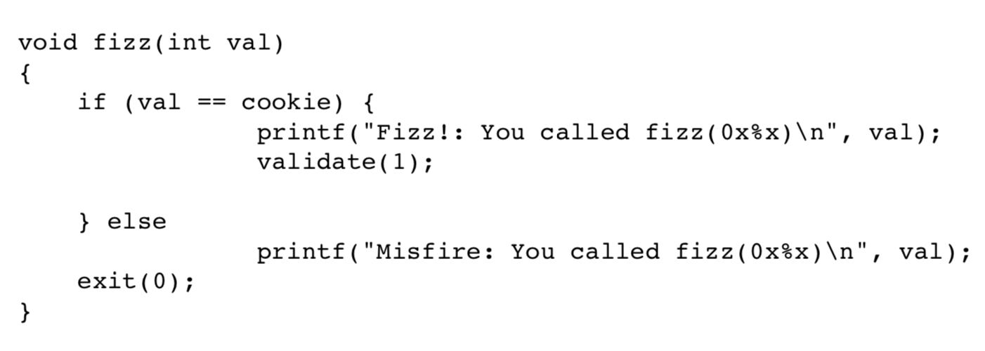
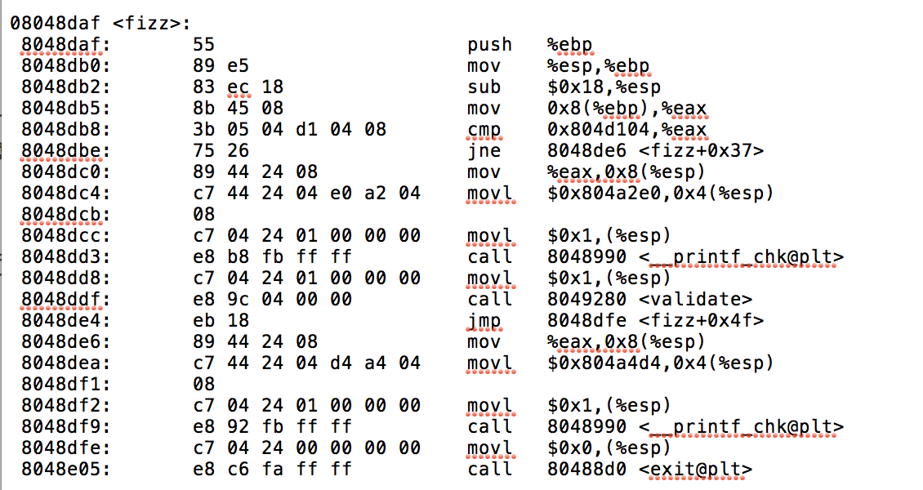
因为getbuf函数会将返回地址弹出并跳转到此地址（在这里也就是fizz的地址），fizz函数面对的栈帧就是ebp-8及其上面的部分，按照一般的函数调用规律来说，ebp-8处保存的是返回地址，从ebp-12处向上是输入参数。
所以，这次我们只需要从ebp-40的位置开始写44个字节，加上fizz的地址（从buf_asm中可以得知是08048daf），加上4个字节（即fizz认为是返回值的部分），再加上val的值（也就是cookie，0x45875cb1）就可以了。
地址 | 说明 | 指针
Ebp+12 | Fizz函数认为val所在的位置
Ebp+8 | Fizz函数认为返回值所在的位置
Ebp+4 | Return address
ebp | Old ebp | Ebp
Ebp-40 |  | Eax
Ebp-56 |  | Esp
 | Eax | Esp

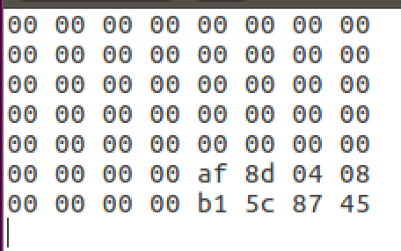
0x804d104这个地址存放的就是cookies的值；
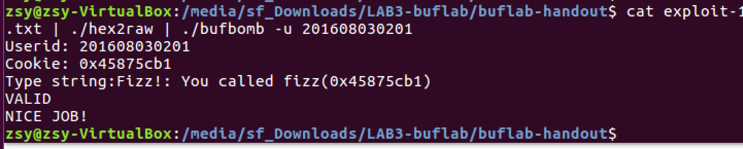

level2
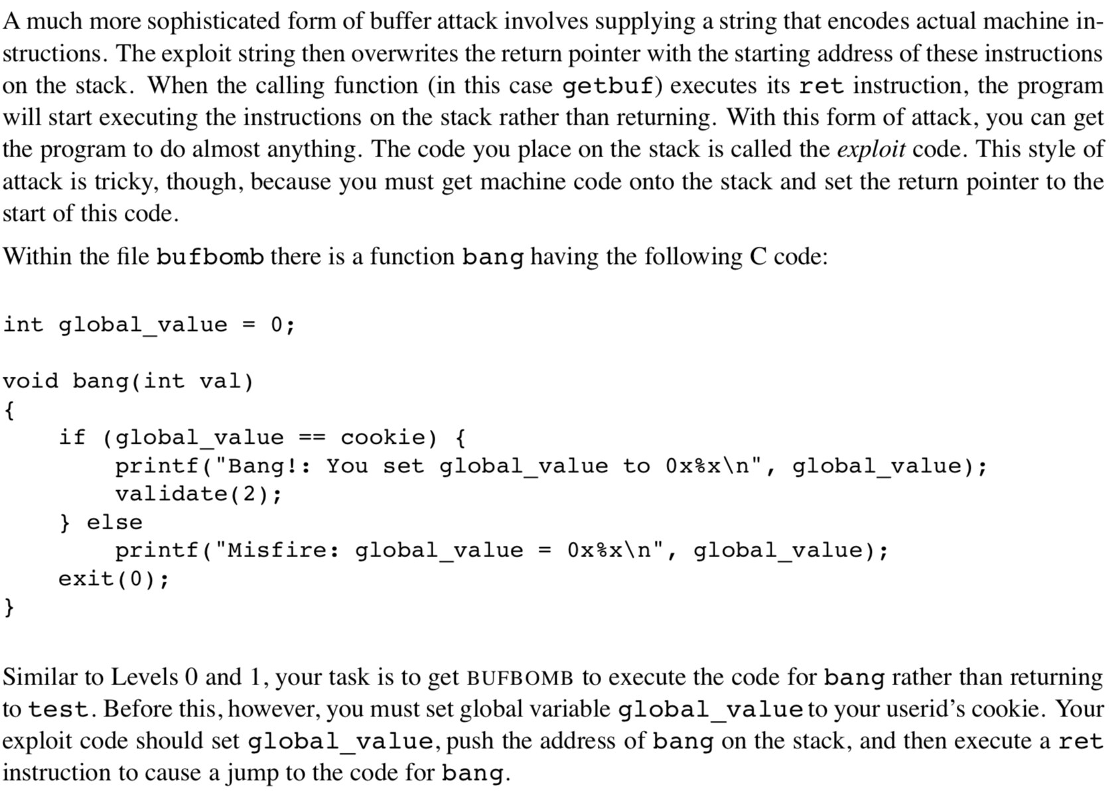
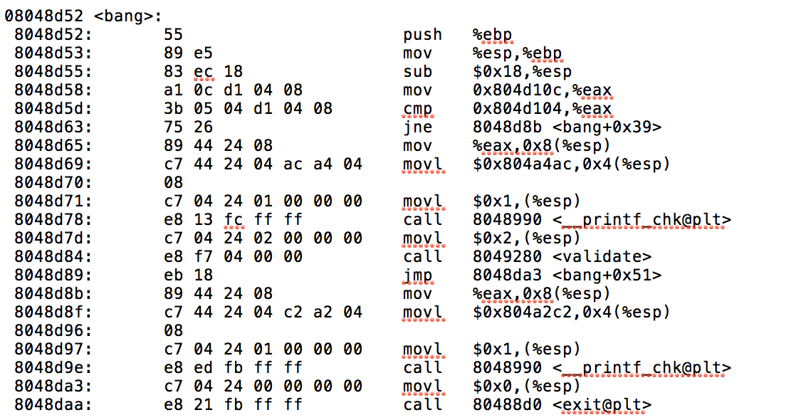
要修改804d10c，使其变成cookie值
根据上面的反汇编代码第一行可以看到bang()函数的起始地址为0x08048d52
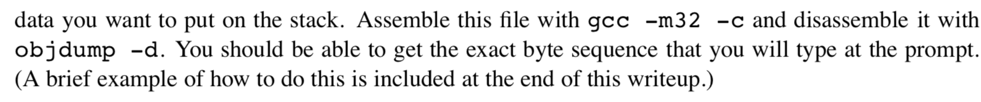
根据说明文档修改global_value的值，并且3 ~ 4行将bang函数的起始地址压入栈，并返回，用于执行后跳转到bang函数。
运用如下gcc和objdump指令可以生成本机器的2进制代码
: gcc -m32 -c
: objdump -d
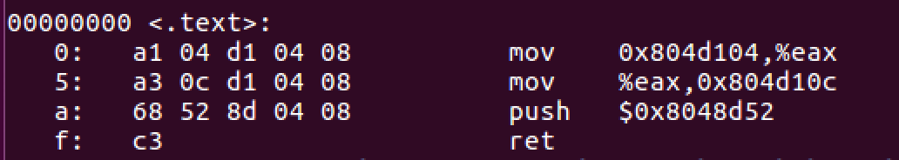
为了执行这段代码，我们需要使getbuf返回到代码开头的地址，不妨就把这段代码放在缓冲区的开头部分，这样只需要跳转到0x55682ed8即可。然后补全到44个字节，覆盖掉保存的ebp，再加上buffer的首地址就可以了。下图是写入字符串之后的栈帧示意图。
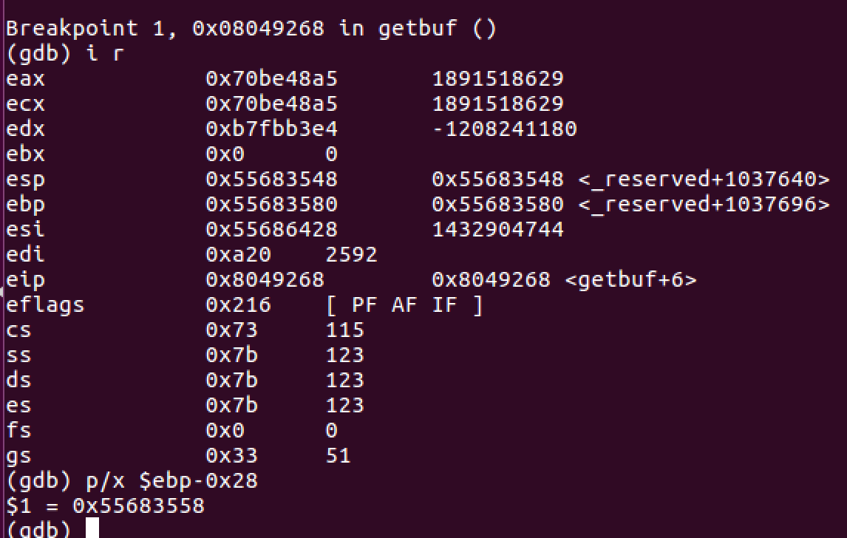
因为步骤2中已经实现了修改值，并且跳转bang()函数的功能，所以我们需要将该代码放置地在buf中，并且让系统跳转到该段代码的起始处执行。
所以我们需要知道buf字符串在栈中开始地址。根据level0我们知道buf距离ebp 有0x28个字节。我们通过gbd调试获取执行到getbuf时的寄存器内，从而计算出buf的起始地址得到为0x55683558。

【步骤2中的代码序列（16字节）+填充序列（28字节）+填充跳转地址（4字节buf起始地址）】

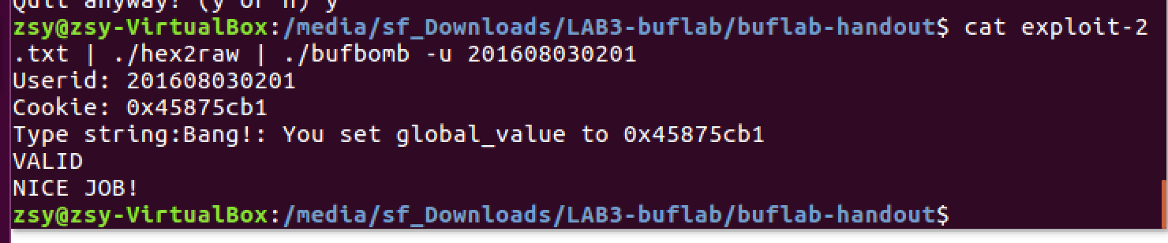

level 3

实验结果及分析：

收获与体会：

实
验成绩

实验报告撰写说明
1．实验题目和目的
请从实验指导资料中获取。
2．实验步骤和内容
包括：
（1）本次实验的要求；
（2）源程序清单或者主要伪代码；
（3）预期结果；
（4）上机执行或调试结果：包括原始数据、相应的运行结果和必要的说明（截图）；
3．实验体会
调试中遇到的问题及解决办法；若最终未完成调试，要试着分析原因；调试程序的心得与体会；对课程及实验的建议等。

